

本科毕业设计(论文)

题目：基于多路IO复用的http服务器的设计与实现

院 （系）： 计算机科学与工程学院
专 业： 计算机科学与技术
班 级： 16060102
学 生： 黄志强
学 号： 14060102106
指导教师： 张雅

2020年 6月

西安工业大学毕业设计（论文）任务书

院（系）计算机科学与工程学院 专业 计科 班16060102 姓名 黄志强 学号14060102106
1.毕业设计（论文）题目： 基于多路IO复用的http服务器的设计与实现
2.题目背景和意义： 随着因特网的迅速发展与普及，网络早就触及到世界的各个角落。服务器在运行过程中要提供Web资源和支持cgi程序，在这个过程中需要解决socket编程、url解析以及资源控制等一系列问题。
3.设计(论文)的主要内容（理工科含技术指标）：本课题针对多路IO服务器提供资源和支持cgi程序展开研究，因此①对于提供资源这点在前端设计了只请求服务器图片资源的表单，②对于支持cgi程序这点在前端设计了日期计算器或爬虫等相关工具，③在服务器实现基于多路IO的设计和socket编程；设计合理的获取请求代码，能够根据请求到的信息，自主向服务器发送相应的资源。
4.设计的基本要求及进度安排（含起始时间、设计地点）：
第1周到第2周 理解毕设题目、搜集资料、写开题报告；
第3周至第6周 需求分析、确定且安装开发工具、设计软件的总框架；
第7周至第12周 先简单完成各个模块；初步能编写各个代码；
第13周至第14周 组合测试并且增改部分功能；
第15周至第18周 撰写论文并准备答辩；
设计地点：校内。
5.毕业设计（论文）的工作量要求 上机时数不少于200机时，撰写不少于15000字的论文
① 实验（时数）*或实习（天数）： 18周
② 图纸（幅面和张数）*： 不限
③ 其他要求： 查阅文献资料不少于15篇，其中英文文献不少于3篇。

指导教师签名： 年 月 日
学生签名： 年 月 日
系（教研室）主任审批： 年 月 日

说明：1本表一式二份，一份由学生装订入附件册，一份教师自留。
2 带*项可根据学科特点选填

基于多路IO复用的http服务器的设计与实现

摘 要
本文基于HTTP协议，采用多路IO复用技术，而设计并实现了可以提供网上信息浏览的http服务器。http服务器中可以预先在后台存放html页面、图片视频以及通用网关程序等资源，当Internet上运行其他计算机中的浏览器发出的请求时，响应并发送相应资源到浏览器中。研究了 Linux 下 HTTP服务器的设计与实现，在 Linux 系统中采用 HTTP协议和浏览器完成数据的传输。阐述了 Linux 套接字编程的方法、 EPOLL等 I/O 复用编程模型。详细分析了 HTTP协议内容以及客户端与服务器之间的通信过程。本文实现了客户端浏览器和服务器端以 HTTP协议进行请求和响应的功能。同时对服务器进行了一个简单的压力测试。所有程序后端代码均为 Linux 下的 C/C++语言编程。

关键词：HTTP协议；多路IO复用；服务器；Linux；

Design and implementation of HTTP server based on multiplexing IO

Abstract
Based on HTTP protocol, this paper designs and implements an HTTP server that can provide information browsing on the Internet by using multiplexing IO technology. The HTTP server can store HTML pages, pictures, videos, and common gateway programs in the background in advance. When the Internet runs a request from a browser in another computer, it will respond and send the corresponding resources to the browser. This paper studies the design and implementation of the HTTP server under Linux, and USES the HTTP protocol and the browser to complete the data transmission in the Linux system. The method of Linux socket programming and the I/O multiplexing programming model such as EPOLL are described. The content of HTTP protocol and the communication between client and server are analyzed in detail. This article implements the client browser and the server side to request and respond to the HTTP protocol. At the same time, a simple stress test was conducted on the server. All the program back-end code is under the Linux C/C++ language programming.

Key words: The HTTP protocol, Multiplexing IO, The server, Linux

目 录
摘 要 I
Abstract II
1 绪 论 1
1.1前言 1
1.2课题的研究背景 1
1.3课题的研究内容 1
1.4论文结构 2
2 相关技术及开发工具 3
2.1服务器相关理论基础 3
2.2.1 http通信过程 3
2.2.2 http协议分析 4
2.2开发工具 6
2.2.1 Linux平台 6
2.2.2 Xshell6 7
2.2.3 SourceInsight 7
2.2.4 HBuider 7
3 需求分析 8
3.1可行性分析 8
3.2需求分析 8
4 服务器的总体设计与实现 10
4.1系统配置 10
4.1.1系统配置 10
4.2.1服务器的代码结构 10
4.2 服务器总体设计与实现 11
4.2.1服务器的框架 11
4.2.2多路IO复用的设计与分析 14
4.2.3 url解析模块 15
4.2.4处理浏览器请求模块 17
4.2.5 cgi模块 18
4.2.6日志模块 19
4.3 前端代码的设计 20
5 系统测试 24
5.1测试环境 24
5.2 测试用例 24
5.3测试总结 26
6 结论 27
6.1总结 27
参考文献 28
致谢 29
毕业设计（论文）知识产权声明 30
毕业设计（论文）独创性声明 31
附录

1 绪论

1.1前言
近年来，随着教育体制改革不断深入，社会信息化程度越来越高，计算机已经成为人们生活和工作中必不可缺少的工具，在各个领域都发挥着不同的作用，极大的提高了人们的生活品质、工作效率和社会信息化水平。服务器也是计算机的一种，它是告诉运行的，并且比普通计算机具有更高的负载和更贵的价格。服务器在网络中为其它客户机（如PC机、智能手机、ATM和其他终端，甚至是火车系统等大型设备）提供计算或者应用服务。服务器具有高速的CPU运算能力、长时间的可靠运作、强大的I/O外部数据吞吐能力以及更好的扩展性。
现在无论是个人还是团队以及公司企业，都可以研究并实现一个HTTP服务器来提供网络上的多媒体资源。HTTP服务器也称为Web服务器或服务器网站，其主要功能是提供互联网上的信息阅览服务的。

1.2课题的研究背景
随着互联网的迅速发展与普及，网络已经延伸到世界的各个角落，跟我们息息相关。在该技术基础上发展起来的www，通过超文本向用户提供全方位的多媒体、超媒体信息，从而为全世界的互联网用户提供了一种获取信息、共享资源的途径。由于用户在通过Web浏览器访问信息资源的过程中，无需再关心一些技术性的细节，而且界面非常友好，因而Web在互联网上一推出就受到了热烈的欢迎，走红全球，并迅速得到了爆炸性的发展。所以Web服务器在网络中的地位日益重要。当今社会中已有了许多知名的商用服务器，如Microsoft IIS、IBM WebSphere、BEA WebLogic、Apache、Tomcat等。但往往这些功能强大的服务器其结构也相当复杂，规模较大，在一些特定应用情景下（如嵌入式设备）就不太适合了。因为www服务主要的提供者就是其后端的HTTP服务器，所以如何更为高效的研究和学习 Web服务器的相关知识，也是我们必须要关注的。同时一个简单小巧的服务器也有利于我们学习网络编程的相关知识，对服务器原理也能有进一步的了解。

1.3课题的研究内容
在本文中，我们在Linux环境下设计和实现了一个功能简单、结构小巧的 HTTP服务器，采用EPOLL多路I/O复用机制来实现并发服务。网络编程采用 socket ，服务器端创建套接字、绑定套接口、设置套接口为监听模式，将该监听套接字加入EPOLL事件列表，然后无限循环等待 EPOLL返回，并对返回事件的套接字进行读或写的处理。若侦听到的事件为新连接，则将其加入到EPOLL事件列表；若为已有连接则读取其请求或向其发送响应；若客户端已断开或已发送完响应，服务器端就断开该连接，并将该套接字从EPOLL事件列表中移除。主要提供对静态请求的处理，解析客户端请求报文，回送请求的文件和响应报文的功能。通过对此课题的研究学习，我们能更好的掌握Linux系统的使用，加深对HTTP协议的理解。

1.4论文结构
本论文的组织结构如下：
第一章：绪论，主要阐明了基于多路IO复用的http服务器的设计与实现的研究背景、意义以及研究内容。
第二章：相关技术及开发工具，介绍了本项目中所涉及到的相关理论基础知识和相关开发工具。
第三章：进行系统的可行性分析，并对服务器的使用进行需求分析等。
第四章：对基于多路IO复用的http服务器的设计与实现的服务器整体结构和前端模块进行研究和设计。
第五章：系统测试，根据实际装置，测试服务器给各大浏览器提供资源和其支持cgi程序的能力。
第六章：结论，总结服务要求功能设计的总体实现情况以及给出服务器进一步的工作。

2 相关技术及开发工具
在本章中主要介绍此次设计的相关技术与系统开发环境，包括设计的Linux开发平台，前、后端设计开发工具和服务器的相关理论基础。系统设计的基础是Linux平台，使用html和图片等构建前端页面模块，使用C语言和一些脚本语言（如shell和Python）来设计开发后端模块。

2.1服务器的相关理论基础
这一小节中主要是详细介绍http协议的通信过程以及http协议，具体的介绍如下。

2.1.1 http协议的通信过程
http协议定义了Web客户端（浏览器）请求Web服务器的消息格式，以及Web服务器返回应对消息的格式。比较有名的http服务器包括：Nginx，Apache，Tomcat 等。HTTP通信机制是在一次完整的HTTP通信过程中，Web浏览器与Web服务器之间将完成下列6个步骤。
http通信工作过程如下：
- 建立TCP连接：在http工作开始之前，http浏览器首先要通过网络与http服务器建立连接，该连接是通过TCP传输来完成的，相当于打开了一个数据传递通道，每一次新的TCP连接都会有这么一个过程。如果这个连接是新的那么必然需要经过上述过程，该过程也称之为”三次握手”；如果是使用已有的TCP传输通道，那么HTTP请求时就不会有这个步骤，但这个依赖已经建立的连接过程一般就叫长连接。该TCP协议与IP协议共同构建因特网，即著名的TCP/IP协议族，因此Internet又被称作是TCP/IP网络。http是比TCP更高层次的应用层协议，根据规则，只有低层协议建立之后才能，才能进行更层协议的连接，因此首先要建立TCP连接，一般默认的端口号是80。
- http浏览器向http服务器发送请求头命令：一旦建立了TCP连接，Web浏览器就会向http服务器发送请求头命令。http请求头包括了2个部分，首先是请求行，再来是所有的头信息，不管是什么样的http请求方法，都是必然包含这些内容的，所以这是http通信过程中不可缺少的部分。例如：
GET /sample/hello.jsp HTTP/1.1 请求行部分
Connection：Keep-Alive 请求头部分
......
- http浏览器发送请求正文信息：浏览器发送其请求头之后，浏览器可能还需要发送了请求正文来请求服务器的数据。从常理来说，请求正文和上一步的请求头都是http请求的额数据，是完全可以合在一起发送的，但是比较规范的协议角度还是将它们分开了，但是这并不会影响任何的解析。特别注意，对于get等没有请求正文的http请求，那么就没有这个步骤了。
- http服务器应答：跟http请求相同，http应答也是将header和body分开了，响应头信息是必须的，不可跳过。客户机向服务器发出请求后，服务器会客户机回送应答，如HTTP/1.1 200 OK，应答header的第一部分是协议的版本号、应答状态码和状态码描述。应答header的第二部分正如客户端会随同请求发送关于自身的信息一样，服务器也会随同应答向用户发送关于它自己的数据及被请求的文档。
- http服务器向浏览器发送数据：http服务器向浏览器发送响应头信息后，它会继续发送响应正文的内容，但是如果没有正文那就跳过此步骤。
- http服务器关闭TCP连接：一般情况下，一旦http服务器向浏览器发送了请求数据，它就要关闭TCP连接，然后如果浏览器或者服务器在其头信息加入了这行代码Connection:keep-alive，TCP连接在发送后将仍然保持打开状态，于是，浏览器可以继续通过相同的连接发送请求。保持连接节省了为每个请求建立新连接所需的时间，还节约了网络带宽。

2.1.2协议内容的分析
进行http协议的通信前需要通过url来建立连接，url是uri的一种特殊类型，中文叫做统一资源定位符，是互联网上用来表示某一处资源的地址。以下面这个url为例，介绍下普通url的各部分组成：
http://www.sougou.com/s?wd=http
- 协议部分：该url的协议部分为”http”，这代表网页使用的是http协议。在”http”后面的”//”为分隔符。
- 域名部分：该url的域名部分为www.sougou.com，当然如果没有域名，则必须是浏览器可以访问到的主机ip。例如我这里就没有注册域名，而是直接使用192.168.32.128这主机ip。
- 端口部分：域名后面是端口，域名和端口用”:”作为分隔，如果默认端口是80，则url中可以省略端口信息。如果不是默认的，必须填写端口，例如我使用的是8080端口。
- 参数部分：从”?”开始到”#”位置之间的部分为参数部分，本例中的参数部分为”wd=http”。在日期计算器的例子中的参数为”date1=xx&date2=yy”。

了解了url，接下来认识一下http Request和http Response。
（1）客户端发送到服务器的http请求消息包括以下格式：请求行、请求头部、空行、请求正文。
请求行 | 方法 url http版本\r\n
请求头部 | Name1:value1\r\n  Name2:value2\r\n  Name3:value3\r\n  ......
空行 | \r\n
请求正文 | 请求的具体数据
第一部分：请求行，是用来说明请求的方法类型，要访问的资源url以及所使用的http版本。
请求方法的种类比较多，如option，get，post，head，put，delete，trace等，常用的主要是get，post。Get表示请求页面信息，返回页面实体；post是请求服务器将指定文档作为请求的url中的从属实体，简单说，我们常用的在网页中填写表单然后申请等动作就是使用了post方法，填写用户名密码登录站点就使用了post方法。
请求方法之后是url，表示请求的页面地址，其中的“/”表示服务器的根目录。再之后就表示http的版本。
第二部分：请求头部，紧接着请求行之后的部分，用来说明服务器要使用的附加信息。常见附加信息的部分有如下几个：
Accept：请求的对象类型。
Accept-Language：使用的语言种类。
Accept-Encording：页面编码种类。
Accept-Charset：页面字符集。
User-Agent：提供了客户端浏览器的类型和版本。
Host：连接的目标主机。
Connection：对于HTTP连接的处理，keep-alive表示保持连接，如果是在响应报文中发送页面完毕就会关闭连接，状态变为close。
第三部分：空行，请求头后面的空行是必须的，用来做分隔的。注意，即使请求正文的数据为空，也必须要有空行。
第四部分：请求正文，它可以是任何数据，如xml、html等。

- 一般情况下，服务器接收并处理客户端发过来的请求后会返回一个http响应消息。http响应消息也由四部分组成，分别是：状态行、响应报头、空行、响应正文。
状态行 | 版本号 状态码 状态描述
响应报头 | Name1:value1\r\n  Name2:value2\r\n  Name3:value3\r\n  ......
空行 | \r\n
响应正文 | 响应的具体数据
第一部分：状态行，是用来说明所使用的http版本、响应的状态码以及状态描述。
响应状态码是用来标志http响应状态的,响应状态由响应状态码和响应原因短语构成,当然状态码有很多种，共五种类别：
1xx：指示信息--表示请求已接收，继续处理
2xx：成功--表示请求已被成功接收、理解、接受
3xx：重定向--要完成请求必须进行更进一步的操作
4xx：客户端错误--请求有语法错误或请求无法实现
5xx：服务器端错误--服务器未能实现合法的请求
第二部分：响应报头，也是用来说明服务器要使用的附加信息。常见的部分有如下几个：
Allow：服务器支持哪些请求方法(如GET、POST等)。
Content-Encoding：文档的编码(Encode)方法。
Content-Length：表示内容长度。
Content- Type：表示后面的文档属于什么MIME类型。
Server：服务器通过这个头告诉浏览器服务器的类型。
Set-Cookie：设置和页面关联的Cookie。
第三部分：空行，响应报头后面的空行也是是必须的，用来做分隔的。
第四部分：响应正文，服务器返回给客户端的文本信息。

2.2前后端开发工具的介绍
本课题研究中http服务器的系统开发工具主要包括：Linux开发平台、Xshell6远程连接工具、SourceInsight4.0以及HBuilder编辑器，具体的介绍如下。

2.2.1 Linux开发平台
Linux，全称GNU/Linux，是一套免费使用和自由传播的类Unix操作系统，是一个基于POSIX和Unix的多用户、多任务、支持多线程和多CPU的操作系统。伴随着互联网的发展，Linux得到了来自全世界软件爱好者、组织、公司的支持。使用者不仅可以直观地获取该操作系统的实现机制，而且可以根据自身的需要来修改完善Linux，使其最大限度地适应用户的需要。

2.2.2 Xshell6远程连接工具
Xshell 是一个强大的安全终端模拟软件，它支持SSH1, SSH2, 以及Microsoft Windows 平台的TELNET 协议。Xshell 通过互联网到远程主机的安全连接以及它创新性的设计和特色帮助用户在复杂的网络环境中享受他们的工作。Xshell可以在Windows界面下用来访问远端不同系统下的服务器，从而比较好的达到远程控制终端的目的。除此之外，其不仅有丰富的外观配色方案以及样式选择，还有Screen不会闪屏，并且可以回滚的特点。

2.2.3 SourceInsight4.0代码编辑及查看工具
Source Insight是一个面向项目开发的程序编辑器和代码浏览器，它拥有内置的对C/C++, C#和Java等程序的分析。能分析源代码并在工作的同时动态维护它自己的符号数据库，并自动显示有用的上下文信息。它提供了最快速的对源代码的导航和任何程序编辑器的源信息。

2.2.4 HBuilder前端代码编辑工具
HBuilder是DCloud（数字天堂）推出的一款支持HTML5的Web开发IDE。 HBuilder的编写用到了Java、C、Web和Ruby。快，是HBuilder的最大优势，通过完整的语法提示和代码输入法、代码块等，大幅提升HTML、js、css的开发效率。

3 需求分析

3.1可行性分析
根据软件工程的原理和方法，与设计的初步分析类似地，设计功能模块和目标一致的设计方法，从而满足初步报告中对功能的需求。该系统的可行性分析包括以下几个方面的内容。
（1）技术可行性：本设计用的是C/C++、Python、shell和html开发语言，语言相对成熟，相关硬件平台的配置也能满足开发需求，因此从技术上是绝对可行的。
（2）运行可行性：现在，互联网的信息交互技术的已经十分普及，使用Linux系统的开发服务器，且各PC机等设备几乎都具备浏览器。因此，从运行可行性角度看是可行性的。
综合以上两方面因素，设计开发基于多路I/O复用的http服务器的设计与实现是可行的。

3.2需求分析
本论文主要研究、分析以及实现基于多路I/O复用的http服务器的设计与实现的设计，使用客户大体上是面向普通用户，通过服务器实现向浏览器提供一些Web资源以及一些日常小工具等。根据设计目的和要求，将设计分为以下功能模块：多路IO复用模块、提供Web资源模块、日常小工具模块和实时监测服务器并打印日志模块。
（1）多路IO复用模块
功能：阻塞IO通常只能阻塞一个IO操作，而多路IO复用模型能够阻塞多个IO操作。采用epoll模型是创建了一个共享的内存空间，操作系统采用时间通知的方式，使一个进程能同时等待多个文件描述符，遮掩就可以同时监听多个网络连接IO，相对于多进程、多线程切换的开销问题，多路IO复用可以极大的提升系统效率。
使用场景：假如同一段时间内有大量的用户访问服务器，此时多路IO复用的高并发能够及时的响应每个人的请求，让每个人觉得只是自己一个人在请求服务器似的。

（2）提供Web资源模块
功能：服务器中事先存储着图片、视频等各种Web资源，在服务器启动的情况下，只要浏览器访问服务器的网址，用户就能得到并使用这些资源。
使用场景：假如有用户需要我服务器中提供的资源，他可以通过各大浏览器（eg.谷歌、火狐、IE等）访问服务器，那么服务器就会将相应的图片或视频资源发送给用户。

（3）日常小工具模块
功能：服务器中有一个cgi模块，里面存储的是一个个程序。前端传送过来的一些参数会被对应的cgi程序拿到并且加工处理，最后返回给用户相应的结果。
应用场景：比如我的cgi模块有一个日期计算器的程序，用户通过浏览器输入两个日期，那么这两个日期参数就会传送给日期计算器程序，最后返回两个日期的相差天数给用户。

（4）日志模块
功能：程序中记录日志一般有三个目的，明确责任、实时显示程序的运行流程、记录重要系统操作状态可以进行备份。
应用场景：对于那块程序出了问题，都可以找到明确的责任人，并让其修复bug。好的日志记录方式可以提供给我们足够多的依据并迅速定位问题。还有一个备份场景，相信很多人都有文件误删或者丢失的痛楚，有了日志帮忙备份重要操作状态，即使系统运行出错也能很好很快地恢复回来。

4 服务器的总体设计与实现
前面的章节对课题的理论基础和软件环境进行了说明，接下来要了解服务器的总体设计。该课题的软件设计包括整体的配置结构和服务器的各代码模块。

4.1系统配置与源代码结构
（1）配置jsoncpp库
为了方便数据在程序之间的传输和转换，服务器采用json串来交互数据。使用源码包安装解压到该项目的lib目录中。
- 在编译时，-l 选项告诉编译器要使用jsoncpp这个库；-L .告诉编译器在当前目录中查找库文件。
- 除此之外，生成可执行为文件之后还需要做下面的事情，否则找不到jsoncpp库。可以把当前路径加入 /etc/ld.so.conf中然后运行ldconfig，或者以当前路径为参数运行ldconfig（要有root权限才行）。又或者是把当前路径加入环境变量LD_LIBRARY_PATH中
（2）配置git
在写代码的时候改动功能，有时需要修改多处的变量以及函数，改完之后又觉得还是原来的好。上面的情况我遇到了很多次，于是配置了git来管理代码。git是一个开源的分布式版本控制系统，本地拥有版本库，能够随时版本后退。使用git进行版本控制注意要在root下进行提交。
1）git add * ：跟踪新文件，将内容从工作目录添加到暂存区。
2）git commit -m "xxxxxx" ：将暂存区里的改动给提交到本地的版本库。
3）git push ：将本地库中的最新信息同步给远程库。
4）git reflog ：显示所有提交过的版本信息。
5）git reset --hard xxxx ：将版本回退到某个版本。
（3）配置requests库和BeautifulSoup库
在用Python语言写爬虫的时候，需要用到这两个库，一个专门下载页面，另一个则专门解析页面，从而让我们获取想要的信息。
1）requests是基于urllib3的一个用于发起http请求的库，它可以获取某个网页。直接配置安装即可，sudo pip install requests。
2）BeautifulSoup是python的一个第三方库，在爬虫中，起着网页解析器的作用，可以对下载好的网页进行页面元素分析，提取出有价值的数据，解析网页的支持度十分好。直接配置安装即可，sudo pip install beautifulsoup。
（4）关闭防火墙
开始测试代码时，windows上的浏览器访问不了服务器，我们需要配置下列两方面。
1）改变虚拟机的网络适配器，将网络连接模式改变成桥接模式或者NAT模式。
2）关闭防火墙：
sudo systemctl firewalld.service;
sudo systemct disable firewalld.service;

- 代码结构
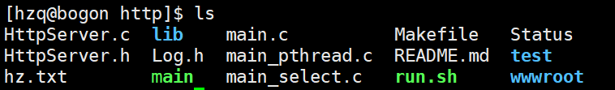
图4-1 源代码结构
lib:存放了jsoncpp的动态库和静态库。
Makefile:用来编译整个工程代码。
Status:该文件配置了http协议的所有状态码。
Log.h:用来生成日志的一个头文件。
wwwroot:这里存储了服务器资源和cgi程序。
HttpServer.c HttpServer.h main.c：这是服务器代码的逻辑事务的实现代码。

4.2 服务器的总体设计与实现
在熟悉完小车的硬件单元后，接下来需要了解的是这些硬件单元的接口方式和驱动代码，在驱动代码的驱动之下，硬件单元才能完成相关的功能。

4.2.1服务器框架
http协议是基于TCP通信的协议，因此，实现web服务器的第一步至少要能实现两个主机不同进程之间的TCP通信。接下来的部分就是比较主要的处理逻辑了，当服务器收到请求后，首先应该分析请求方法（因为web服务器是要支持cgi的，但请求方法不同处理cgi也不同，这里我们只处理GET和POST方法）。当方法确定后，应该拿到请求的URL，这一步是为了我们后边能处理GET和POST方法的cgi（GET和POST的参数位置不同，GET的参数在URL中，POST的参数在请求正文中）。判断资源是否存在，如果存在，判断这个资源是一个目录、普通文件还是一个可执行程序。之前几步我们已经提取到URL以及参数。GET方法：如果没有参数，就直接将请求的资源返回（即进入非cgi模式运行）；否则，进入cgi模式内部运行；只要是POST方法就需要支持cgi，直接进入cgi函数内部运行。图4-2是相应的框图：
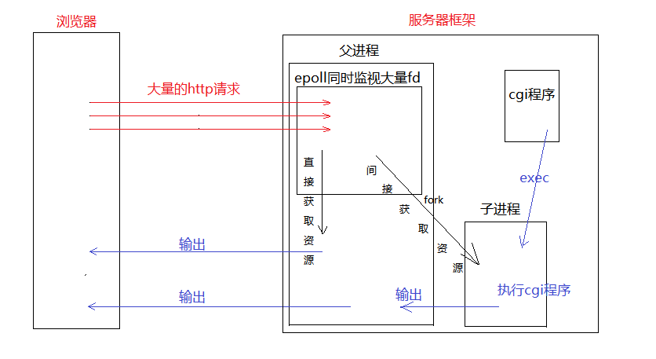
图4-2 服务器整体框架图
服务器的主框架部分：其主要的功能，①负责初始化服务器的套接字，此时服务器方需要先启动并监听指定端口，等待浏览器的请求，根据客户端的请求提供相应服务。一般来说，要进行网络通信，必须要在网络的每一端都要建立一个套接字，两个套接字之间可以建立连接的，也可以是无连接的，并通过对套接字的读写操作来实现网络通信功能。②以及建立一颗epoll树，使其同一时间内监听大量的文件描述符，③最后在主流程函数中循环监测浏览器发送过来的请求，让系统协调统一运行。其流程图如下图所示：
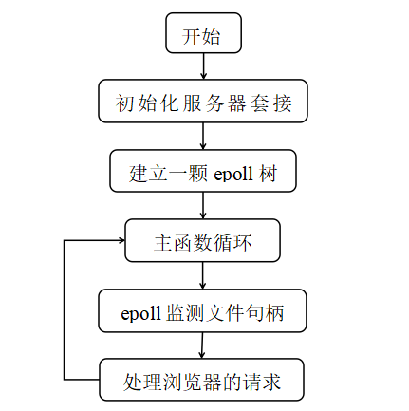
图4-3 服务器主框架流程图

参考程序如下：
/************************ 服务器的主框架代码 ******************************/
int main(int argc,char *argv[])
{
int sockfd_ser;
httpServer::startup(sockfd_ser,argv[1],atoi(argv[2]));
httpServer::statusInit();

int epfd = epoll_create(256);
struct epoll_event ev,ev_arr[20];//ev_arr数组是用来装就绪事件的
ev.events = EPOLLIN;
ev.data.fd = sockfd_ser;//服务器端的监听套接字描述符
epoll_ctl(epfd,EPOLL_CTL_ADD,sockfd_ser,&ev);//将监听套接字描述符插入到epoll树中

for(;;)
{
int timeout = 1000;//设置一下超时时间

//程序会停在epoll这里等待,直到被监视的文件句柄有一个或多个发生了状态改变
int ret = epoll_wait(epfd,ev_arr,sizeof(ev_arr)/sizeof(ev_arr[0]);timeout);
switch(ret)
{
case -1:
perror("epoll");
break;
case 0:
printf("timeout\n");
break;
default:
printf("开始执行serverIO函数\n");
httpServer::severIO(epfd,ev_arr,ret,sockfd_ser);
break;
}
}
return 0;
}

4.2.2多路IO复用的设计与分析
epoll是Linux内核为处理大批量文件描述符而作了改进的poll，是Linux下多路复用IO接口select/poll的增强版本，它能显著提高程序在大量并发连接中只有少量活跃的情况下的系统CPU利用率。另一点原因就是获取事件的时候，它无须遍历整个被侦听的描述符集，只要遍历那些被内核IO事件异步唤醒而加入Ready队列的描述符集合就行了。epoll除了提供select/poll那种IO事件的水平触发（Level Triggered）外，还提供了边缘触发（Edge Triggered），这就使得用户空间程序有可能缓存IO状态，减少epoll_wait/epoll_pwait的调用，提高应用程序效率。
（1）epoll多路IO复用算法流程如下：
①调用socket(int af, int type, int protocol)函数，建立socket套接字sockfd，设置套接字属性，然后绑定监听套接字。
②调用epoll_create(int size)函数，建立epoll树的文件描述符epollfd，用来同时监听大量的文件描述符，包括网络上的文件描述符。
③调用epoll_ctl(int epfd, int op, int fd, struct epoll_event *event)函数，添加sockfd和epollfd这两个文件描述符。
④调用epoll_wait(int epfd,struct epoll_event * events,int maxevents,int timeout) 函数，程序会停在epoll这里等待,直到被监视的文件句柄有一个或多个发生了状态改变。
⑤如果有至少一个文件描述符的状态改变，那么对其进行读取。假设现在已经有n个文件描述符就绪。
⑥如果sockfd就绪，那么说明有新连接到了，调用accept函数建立连接并产生描述符fd，然后把fd插入到epoll树中；如果不是sockfd，那就是监听的连接已经准备就绪，服务器可以立即对该连接进行处理。
⑦因为有n个已经就绪文件描述符，重复执行n次⑥步骤。
⑧重复执行④~⑦步骤。
（2）该部分的算法设计实现请参考4.2.1节中的服务器的主框架代码实现。
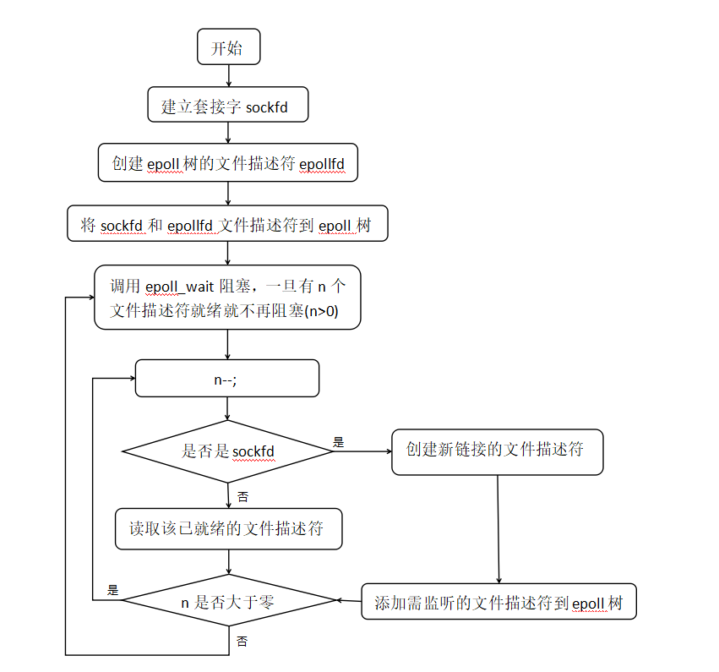
图4-4 epoll流程图

4.2.3 url解析模块
在生活中，我们经常会看到你要在网上查找东西，会在浏览器中输入一个“www.baidu.com”之类的地址，这个其实就是URL，URL有很多，分类的话，有局域网下的URL，公网(外网)的URL等等。该模块就是用来解析出浏览器访问服务器的哪些资源，实际上我们输入URL之后，我们的浏览器给web服务器发送了一个Request请求，web服务器接收到Request后进行处理，生成相应的Response响应，然后发送给浏览器，浏览器解析Response中的HTML，这样我们就看到了网页。下图是url所有字段及其简单释义。
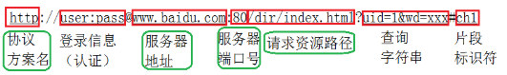
图4-5 URL图

该解析模块就是从sockfd描述符中得到http请求，逐个解析出浏览器的请求方法，再解析出资源路径、查询字符串、http版本号等等，把这些信息存入到一个json串中，最后以文件描述符的值为key值，json串为value值，存入map表。至此，解析url部分完成。下面是解析的部分代码：
参考程序如下：
/********************** url解析的部分代码 ****************************/
void httpServer::getRequestToMap(int sockfd)//获取请求并把它存放在一个map表中
{
......
char line[Max];
get_line(sockfd,line,Max);
//将请求行放到Value对象中去
//GET /xxxx?yyR=z HTTP1.1 //GET /echoHello.html HTTP1.1
char *cur = line,*next = line;
while(*next != ' ')++next;*next = 0;
......
root["method"] = cur;//解析url请求方法
......
root["path"] = cur;//解析url的路径，即资源路径
......
if(flag)root["queryString"] = cur;//解析url的查询字符串
root["version"] = cur;//解析http的版本号
......
if(!(root["queryString"].asString().size())){
const char *content = "Content-Length: ";
int content_len = 0;
//读取请求头，试图获取Content-Length字段信息
while(get_line(sockfd,line,Max) > 1){
if(strncasecmp(line,content,strlen(content)) == 0){
content_len = atoi(line+ strlen(content));
break;
}
}
root["content-length"] = content_len;
......
root["queryString"] = line;//如果body中有查询字符串，更新queryString
}
Json::FastWriter fw;
httpServer::_request[sockfd] = fw.write(root);
}

4.2.4处理浏览器请求的模块
处理浏览器的请求：能进入到ServerIO函数，说明已经有至少一个浏览器的请求到达服务器。我们拿到http报文，读取第一行判断请求方法（eg. GET、POST、HEAD、OPTION等等，我们这里暂时只处理了get和post方法，因为90%的浏览器请求都属于这两种），如果是get请求方法且不带参数，我们执行非CGI模式，直接返回请求的资源即可；如果是get请求方法且带参数或者post请求方法，我们执行CGI模式，将解析出来的参数传递给CGI程序，返回执行结果给浏览器。
1）在图4-4epoll流程图中，有一个步骤是读取已就绪文件描述符，其实就是这的处理浏览器请求模块的步骤。其详细的流程图如下图所示：
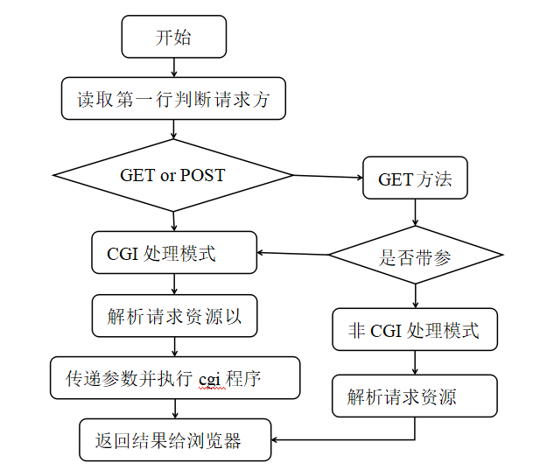
图4-6 一次处理浏览器请求的流程图
2）该部分的算法代码实现如下：通过文件描述符的值从map表中拿到相应的json串，该串中包含了这次请求的资源路径、查询字符串、请求方法等等所有我们需要的信息。在这里我们拿到请求方法，判断是get请求还是post请求，如果是get请求方法且没有带参数，则执行responeGet函数处理请求；否则执行responsePost函数。

参考程序如下：
/******************* 处理浏览器请求的部分代码 *************************/
void httpServer::severIO(int *fd_list,const int fd_list_size,fd_set &rdset,int num)
{
......
//处理与客户端相关的套接字描述符 的读事件
if(FD_ISSET(fd_list[i],&rdset)){
//此时它的读事件已经就绪
httpServer::getRequestToMap(fd_list[i]);//获取请求并把它存放在一个map表中
//处理与客户端相关的套接字描述符 的写事件
if(FD_ISSET(fd_list[i],&wrset)){
//此时它的写事件已经就绪
Json::Value root;
Json::Reader read;
read.parse(httpServer::_request[fd_list[i]],root,false);

if(root["queryString"].asString().size() != 0){//执行cgi
httpServer::responsePost(fd_list[i]);
}else{//执行get方法
httpServer::responeGet(fd_list[i]);
}
//读写完之后，关闭该文件描述符，并把它从fd_list中扔掉
close(fd_list[i]);
fd_list[i] = -1;
}
}
}

4.2.5 cgi模块
CGI（Common Gateway Interface）公共网关接口，是外部扩展应用程序与 Web 服务器交互的一个标准接口。服务器端与客户端进行交互的常见方式多，CGI 技术就是其中之一。根据CGI标准，编写外部扩展应用程序，可以对客户端浏览器输入的进行处理，完成客户端与服务器的交互操作。CGI规范定义了Web服务器如何向扩数据展应用程序发送消息，在收到扩展应用程序的信息后又如何进行处理等内容。对于许多静态的HTML网页无法实现的功能，通过 CGI可以实现，比如表单的处理、对数据库的访问、搜索引擎、基于Web的数据库访问等等。
1）在服务器的后台已经写好了日期计算器和爬虫程序源代码，并且各自把它们编译成可执行程序。该模块是对客户在浏览器输入的数据进行处理，例如客户输入两个日期，那么date_cal可执行程序会计算两个日期之差并且返回给用户；再例如客户在浏览器端输入一个网址，通过spider3.py这个爬虫就会爬取该网址上的所有静态图片并展示给客户。其结构如下图所示：
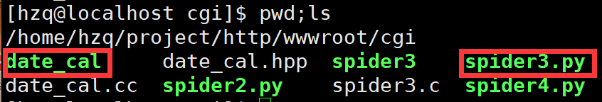
图4-7 服务器后台的cgi程序
2）该模块的部分代码如下：我们拿到相对路径path，即cgi程序的名称，然后拼接成绝对路径，判断该路径是否存在，是否是可执行的，假如一切符合条件，用execl系统调用来执行cgi程序。
参考程序如下：
/******************* cgi模块的部分代码 *************************/
void httpServer::responsePost(int sockfd)
{
Json::Value root;//method path queryString version content-length homePage
Json::Reader read;
read.parse(httpServer::_request[sockfd],root,false);
//重新拼装path路径，
char path[Max/10];
sprintf(path,"wwwroot/cgi%s",root["path"].asString().c_str());
struct stat st;
if(stat(path,&st) < 0){
......
}else{
if(!(st.st_mode & S_IXOTH)){//判断该文件的可执行
......
}}
char *method = (char*)root["method"].asString().c_str();
char *queryString = (char*)root["queryString"].asString().c_str();
exec_cgi(sockfd,method,path,queryString);
}

4.2.6 日志模块
在日常开发工程中，日志是代码的必要组成部分，一个好的代码也必然要有一个有好的日志输出，日志不仅可以快速帮助我们分析定位问题还可以在对日志的数据挖掘中产生很大的威力，降低维护成本，提高代码质量。下图是服务器端实时日志输出：
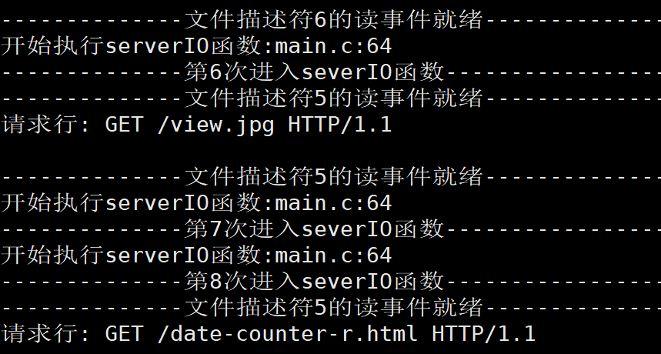
图4-8 实时日志输出
该模块的部分代码如下：实时打印出我们想输出的msg、执行代码的文件和在文件中的哪一行。

参考程序如下：
/******************* 实时日志的部分代码 *************************/
void Log(std::string msg,std::string file,int line)
{
std::cout << file << ":" << line << " : " << msg << std::endl;
}
#define LOG(msg) Log(msg,__FILE__,__LINE__)

4.3 前端设计部分
前端代码是使用html编写的,通过浏览器把它翻译为网页,它是所有网页的核心,但是html 并不是计算机语言,只是网页的另一种描述.源代码是一种语言，组织排版网页上的元素（图片，视频，音乐，文字等）的一种标准语言。前端设计部分，我们就只需要从主页设计开始一个一个介绍。
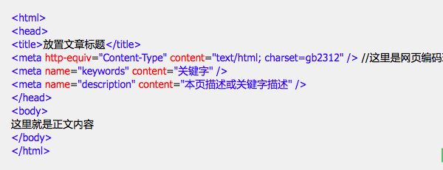
图4-9网页的基本结构

（1）主页部分
当用户输入网址之后，服务器后台程序会默认显示这个主页。在主页中，主页分为两个大部分：第一个部分是顶部的导航条部分，这部分划分出了五个导航选项（ALL、date counter、urlencode、reptile和server resource），例如用户在浏览器中点击reptile导航选项，那么会显示一个reptile的盒子，如图4-12左上侧的图片所示；第二个部分是中间部分的盒子，它们是服务器提供的一个个服务内容，点击之后开始获取服务器的服务或者资源。
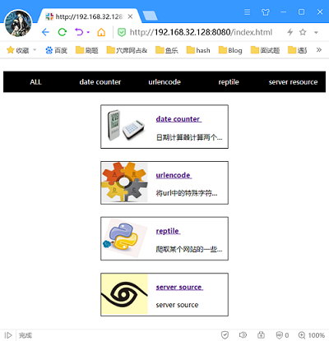
图4-10主页的设计

（2）主日期计算器部分
当用户进入日期计算器网页时出现4-11左侧图，这个时候再点击date counter或者那个计算器图片则会进入4-11右侧图，我们可以在浏览器中输入两个合法的日期，点击提交按钮即可计算出两个日期之间相差的天数。

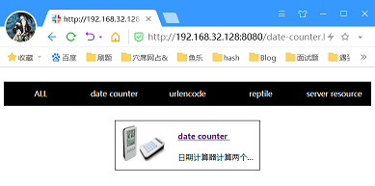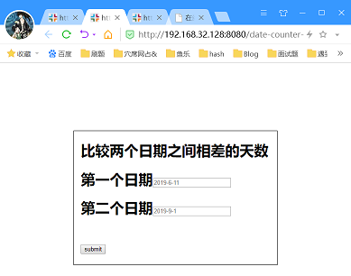

图4-11日期计算器的网页设计

（3）爬虫部分
当用户开始使用网络爬虫服务时会进入4-12左上侧的网页，点击reptile或者图标则会进入4-12右上侧图，我们可以在框中输入一个合法的网址，点击提交即可从该网址中爬取到所有静态图片，如4-12下面图所示。
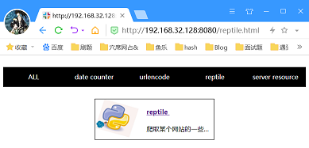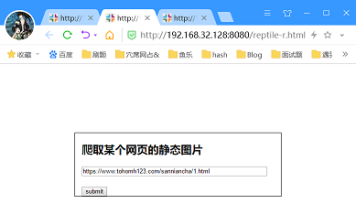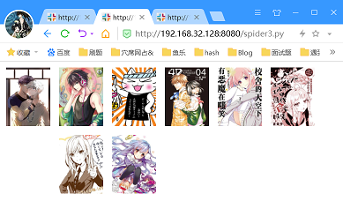
图4-12爬虫的网页设计

（4） urlencode部分
当用户把url输入到上面的textarea标签框中，点击提交就会将除了基本字符和保留字符之外的所有字符都进行编码，编码后的译文在下面输出。
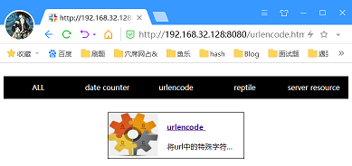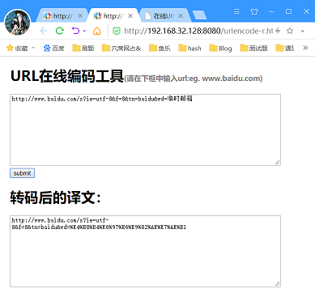
图4-13 url在线编码的网页设计

（5）server resource部分
当用户想要访问服务器上所有的图片和视频资源，我们就可以进入如下网页。

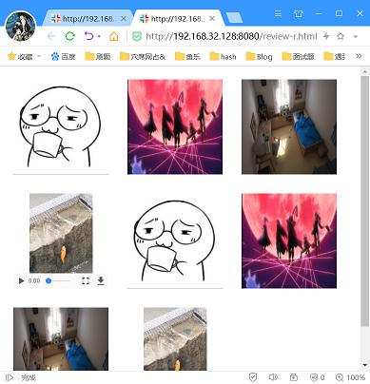

图4-14 访问服务器资源的网页设计

5 系统测试
软件测试很大程度上是为了证明程序有错，而不是证明程序无错。当然，没有发现错误的测试也是有价值的。进行软件测试的是为了发现开发中的错误而执行程序的过程，通过分析错误产生的原因和错误分布特征，帮助项目开发者发现先当前所采用的软件过程的缺陷，以便改进。
与开发过程一样，测试过程也是需要按步骤进行的。一个系统通常由多个模块组成。所以，测试一个系统通常有以下步骤：
- 模块测试：模块测试的粒度最小，一般由开发小组采用黑盒方式来测试，主要测试单元是否符合“设计”。
（2）集成测试：主要用来测试模块与模块之间的接口，同时还要测试一些主要业务功能。
当然除了上面的测试方法外，会把测试流程拆分，有：设计阶段、编码和单元测试阶段、验收测试阶段、结项总结阶段等。本设计是PC端浏览器和服务器的通信，所以总体上选择了集成测试和模块测试。

5.1测试方法与测试环境
软件测试总体上来讲可分为两大类，黑盒测试和白盒测试。本设计的测试使用了这两种方法，但主要使用的是黑盒测试方法。
处理器：英特尔 第七代酷睿 i7-4700MQ。
内存：8GB。
硬盘：1T。
操作系统：Win10-64bit、Linux。
远程登录Linux系统：Xshell。

5.2 测试用例
本节主要是对用例中涉及到的功能是否实现进行详细的测试，以确保基于多路IO复用的http服务器的设计与实现的确定性和完整性。
测试可以从浏览器页面提供的这四个服务进行展开，测试包括; 参与者、前置条件。
参与者：参与者是普通用户，如个人用户、宿舍同学或者是公共服务场所的一些人。
前置条件：利用Xshell进入服务器的Linux系统，然后配置和启动本课题开发的http服务器。

（1）服务器日期计算器功能测试
表5.1 服务器日期计算器测试描述
测试用例编号 |  | 001
测试用例名称 |  | 服务器日期计算器功能测试
序号 | 操作说明 |  | 期望结果 | 实际结果
01 | 输入两个合法的日期。 |  | 不管是第一个输入的日期大于第二个的，还是小于第二个的，都能准确计算出两日期之差。 | 跟期望的结果完全一样。
02 | 至少输入一个不合法的日期。 |  | 直接给出两个日期之差为零。 | 有时候会算出一个特别大的日期之差；有的时候又会让程序进入死循环。

（2） url编码功能测试
表5.2 服务器url编码功能测试描述
测试用例编号 |  | 002
测试用例名称 |  | 服务器url编码功能测试
序号 | 操作说明 |  | 期望结果 | 实际结果
01 | 寻找一个含有中文的网址链接。 |  | 网址中所有的中文都进行了编码，所有字符以及保留字符都保持原样。 | 跟期望的结果完全一样，且所有的输出编码都是正确的。
02 | 输入一个只包含字符和保留字符的网址链接。 |  | 编码后的输出结果跟原字符一模一样。 | 跟期望的结果完全一样。

（3）服务器爬虫功能测试
表5.3 服务器爬虫功能测试描述
测试用例编号 |  | 003
测试用例名称 |  | 服务器爬虫功能测试
序号 | 操作说明 |  | 期望结果 | 实际结果
01 | 输入一个合法的网址，并且该网址页面中含有静态图片。 |  | 点击提交之后，爬取到该网页的所有静态图片。 | 跟期望的结果完全一样。
02 | 输入一个根本不存在的网址链接。 |  | 点击提交后，展示出一个空白页面，即表示没获取到一张图片。 | 查看空白页面的网页源代码，它的body中没有任何内容。

（4）查看服务器所有图片视频资源功能测试
表5.4 查看服务器所有图片视频资源功能测试描述
测试用例编号 |  | 004
测试用例名称 |  | 查看服务器所有图片视频资源功能测试
序号 | 操作说明 |  | 期望结果 | 实际结果
01 | 点击页面的查看按钮。 |  | 在浏览器端能够获取到服务器的所又图片视频资源。 | 跟期望的结果完全一样。

（5）压力测试
表5.5 压力测试描述
测试用例编号 |  | 004
测试用例名称 |  | 压力测试
序号 | 操作说明 |  | 期望结果 | 实际结果
01 | 使用vbs脚本同一时间内大量访问服务器。 |  | 在浏览器端能够正常打开服务器提供的首页。 | 同一时间内打开100个网页，都能正常访问。（打开100个往上的没有测试）

5.3测试总结
本课题主要是通过对浏览器提供的四个服务进行测试，来反映出服务器的设计需求是否都实现了。
（1）支持通用网关接口程序
通过对日期计算器程序和爬虫程序的检验测试，并且基本上能够运行出正确的结果，可以体现出服务器是支持通用网页接口程序的。后续还可以添加人们迫切需要的网关程序。
（2）支持http协议且提供Web信息浏览功能
在浏览器中有一个查看服务器资源的模块，通过对这个模块的检验测试，服务器的确能够正确提供Web信息资源。
（3）多路IO复用的高并发测试
至于在浏览器中同一时间能打开大量的网页，在一定程度上证明服务器的并发程度还是很高的。
（4）支持实时监测服务器并打印日志
至于这个功能就不能通过浏览器直接查看了，我们每次在浏览器浏览及使用资源时，都可以在服务器端看到实时打印出来的日志。

6 结论

6.1总结
随着 Internet 的普及，网络已经深入到了我们的生活， 跟我们息息相关。 Linux系统作为网络应用的重要平台， 如何更好的去学习和使用 Linux 系统便是我们要面对的问题。同时，作为当今互联网最主要的应用—— www服务，其为全世界的 Internet用户提供了一种获取信息、共享资源的途径。 www服务主要的提供者就是其后端的HTTP服务器，所以如何更为高效的研究和学习 Web服务器的相关知识，也是我们必须要关注的。为了更好的了解HTTP服务器的工作原理,本文在Linux采用了vim编译器对HTTP服务器进行了模拟开发。

6.2展望
在此之前，基于多路IO复用的http服务器的设计与实现的总体功能已经实现，但受到设备条件和网络化境等因素的影响，本设计仍有待完善：
（1）随着多路IO的优化以及更好的同步或者异步处理IO算法的出现，会更加支持有大量的人同一时间去访问服务器。在一定程度上，需要优化程序来更好地实现操作。
（2）随着互联网的高速发展，5G时代的到来，服务器提供的云服务将会被广泛得触及到更多的领域，方便用户执行服务和检测操作。

参考文献
- 叶强，超文本传输协议--HTTP/1.0[J]，科技情报开发与经济，2004,(8)，266，271.
- 蔡皖东，HTTP协议的传输机制与超文本链的研究[J]，微电子学与计算机1997(4)，48-51.
- 汪海兵，董天宝，基于TCP/IP硬件协议栈的嵌入式HTTP服务器设计与实现[J]，电气自动化，2018，40(5):8-9，29.
- 陈忠菊，HTTP服务器的研究和实现[J]，电脑编程技巧与维护，2018，(8):133-135.
- 张宪华;基于嵌入式Linux的系统构建及桌面应用程序研究[D];山东科技大学;2010年.
- 李建静;;用于数控车床的嵌入式Linux文件系统的设计与实现[J];北京信息科技大学学报(自然科学版);2012年01期.
- 宋波，马黎，孙连科，用java实现一个多线程HTTP服务器，沈阳工程学院学报(自然科学版)，2001年.
- 孙霞，基于java的高效多线程HTTP服务器的研究与实现，微型电脑应用，2004年.
- 叶强，超文本传输协议——HTTP/1.0，科学情报开发与经济，2004年.
- 蔡皖东，HTTP协议的传输机制与超文本链的研究，微电子学与计算机，1997年.
- 孙永辉,姜昱明.HTTP代理服务器的设计与实现[J].计算机工程与设计,2003,(7).
- 徐瑞京,徐学洲.应用层转发实现代理服务[J].计算机工程与应用,2002,(12).
- 翁冠男,王慧强.WWW代理服务器的研究与实现[J].计算机工程,2000,(7).
- 李涛,房鼎益,陈晓江,等.Linux系统中网络I/O性能改进方法的研究[J].计算机工程,2008,(23).
- 凌质亿,刘哲星,曹蕾.高并发环境下Apache与Nginx的I/O性能比较①[J].计算机系统应用,2013,(6).
- 游灿虹.服务器集群负载均衡算法分析[J].现代计算机,2020,(11):8-12.
- 蒋江波,徐志江.一种Web服务器集群的动态反馈算法[J].微型机与应用,2016,(1).
- 左岸.HTTP2问世可提升Web性能达15[J].通信世界,2015,(22).
- 肖威华,赵莺,陈晖.影响用户Web浏览体验的因素分析[J].通信技术,2013,(8).
- Shiva Shankar Reddy P,Swetha L,Ch GVN Prasad，Analysis and Design of Enhanced HTTP Proxy Cashing Server,International Journal of Computer Technology and Applications 2011 .
- Jianming Liu, Jincai Wang, Yunjie Zhang, Lili Xu,Design and Implementation of Embedded Web Server in Industrial Control Systems，Communications and Network 2013.
- Mohamed Ibrahim AK,Lijo George,Kritika Govind,S. Selvakumar,Threshold Based Kernel Level HTTP Filter (TBHF) for DDoS Mitigation,International Journal of Computer Network and Information Security.
- Sawood Alam,Charles L. Cartledge,Michael L. Nelson,HTTP Mailbox - Asynchronous RESTful Communication,Computer Science 2013.
- Bala Dhandayuthapani Veerasamy,Creating A Model HTTP Server Program Using java,Computer Science 2010.

致谢
这次的毕业论文设计，是在指导老师张雅的悉心教导和帮助下下完成的。张老师对待学生严谨、负责，使作者在毕业设计的实现过程中追求完美。在设计过程中找不到着手点时，张老师会提出一些切实可行的方案，使作者有了新的着手点和设计方向。张老师对待科学严谨认真的作风将永远激励着作者。
作者在进行学士学位攻读期间，非常有幸多次受到张老师的指导，张老师渊博的学识、敏锐的思维、民主而严谨的作风，使作者本人收益匪浅，终生难忘。
感谢所有老师，和同窗四年的同学对作者的关心和帮助，特别感谢西安工业大学，感谢计算机科学与工程学院，为作者在大学的学习中提供了良好的学习环境和优质的实验室，谢谢。

毕业设计（论文）知识产权声明
本人完全了解西安工业大学有关保护知识产权的规定，即：本科学生在校攻读学士学位期间毕业设计（论文）工作的知识产权属于西安工业大学。本人保证毕业离校后，使用毕业设计（论文）工作成果或用毕业设计（论文）工作成果发表论文时署名单位仍然为西安工业大学。学校有权保留送交的毕业设计（论文）的原文或复印件，允许毕业设计（论文）被查阅和借阅；学校可以公布毕业设计（论文）的全部或部分内容，可以采用影印、缩印或其他复制手段保存毕业设计（论文）。
（保密的毕业设计（论文）在解密后应遵守此规定）

毕业设计（论文）作者签名：

指导教师签名：

日期：

毕业设计（论文）独创性声明
秉承学校严谨的学风与优良的科学道德，本人声明所呈交的毕业设计（论文）是我个人在导师指导下进行的研究工作及取得的研究成果。尽我所知，除了文中特别加以标注和致谢的地方外，毕业设计（论文）中不包含其他人已经发表或撰写过的成果，不包含他人已申请学位或其他用途使用过的成果。与我一同工作的同志对本研究所做的任何贡献均已在论文中作了明确的说明并表示了致谢。
毕业设计（论文）与资料若有不实之处，本人承担一切相关责任。

毕业设计（论文）作者签名：

指导教师签名：

日期：

附录



毕业论文外文资料

院 （系）： 计算机科学与工程学院
专 业： 计算机科学与技术
班 级： 16060102
学 生： 黄志强
学 号： 1406010206
指导教师： 张雅
外文出处： http://www.cnki.net
附 件： 1.译文；2原文

2020年 6

